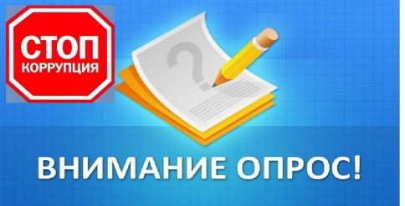
ПРЕДСТАВИТЕЛИ БИЗНЕСА!

ДЛЯ ВАС с 8 октября по 30 октября
2020 года проводится социологический опрос
в целях оценки уровня «деловой» коррупции!

«Деловая» коррупция – это коррупция, возникающая
при взаимодействии органов власти и представителей бизнеса.

Соцопрос об уровне «деловой» коррупции проводится ПО МЕТОДИКЕ, утвержденной постановлением Правительства Российской Федерации
от 25 мая 2019 года № 662, ВО ВСЕРОССИЙСКОМ МАСШТАБЕ в рамках реализации Национального плана противодействия коррупции на 2018–2020 годы.
ГАРАНТИРУЕТСЯ анонимность и конфиденциальность. Вся полученная информация используется только в обобщенном виде.
В ВАШИХ ИНТЕРЕСАХпройти соцопрос по следующим причинам:
- Участвуя в соцопросе, Вы поможете органам власти объективно оценить уровень «деловой» коррупции в Свердловской области.
- Итоги соцопроса позволят выработать решения по минимизации «деловой» коррупции, что несомненно послужит улучшению условий ведения бизнеса в регионе.
- Результаты соцопроса будут доведены до руководства страны
для принятия решений по вопросам борьбы с коррупцией
и повышения эффективности применения антикоррупционных мер.
В СОЦПРОСЕ НЕ УЧАСТВУЮТ представители бизнеса, которые осуществляют экономическую деятельность в религиозных, политических, общественных организациях, экстерриториальных организациях, домашних хозяйствах, частных домашних хозяйствах по производству товаров и оказанию услуг для собственного потребления, федеральные и областные государственные органы, органы обеспечения военной безопасности, а также социального обеспечения.
НАЙДИТЕв Вашем рабочем графике 15 минут, чтобы заполнить анкету.
ПЕРЕЙДИТЕдля начала анкетирования по ссылке http://panel.simpleforms.ru/PBv4oJOK0ObgUojiCYLw.

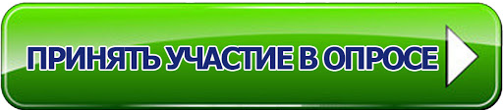

Благодарим за сотрудничество!
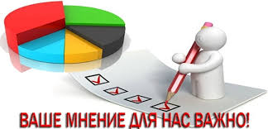

Департамент противодействия коррупции
и контроля Свердловской области

